Nombre de congreso, nombre de los integrantes, nombre del trabajo y la categoría.

Fotos

1. XIX reunión anual de la Red Cochrane Iberoamericana / 2do Congreso de Salud Basada en la Evidencia

Nombre de los integrantes:

1) Miguel Francisco Cabanillas Lazo

2) Carlos Quispe Vicuña

Nombre del trabajo: The critical assessment of the use of grade in systematic reviews of epidemiological studies: a methodological meta-review

Categoría: 1er puesto – Presentación oral

Link: <https://www.ute.edu.ec/el-congreso-internacional-de-salud-basada-en-evidencia-concluyo-con-la-premiacion-a-las-mejores-investigaciones/>

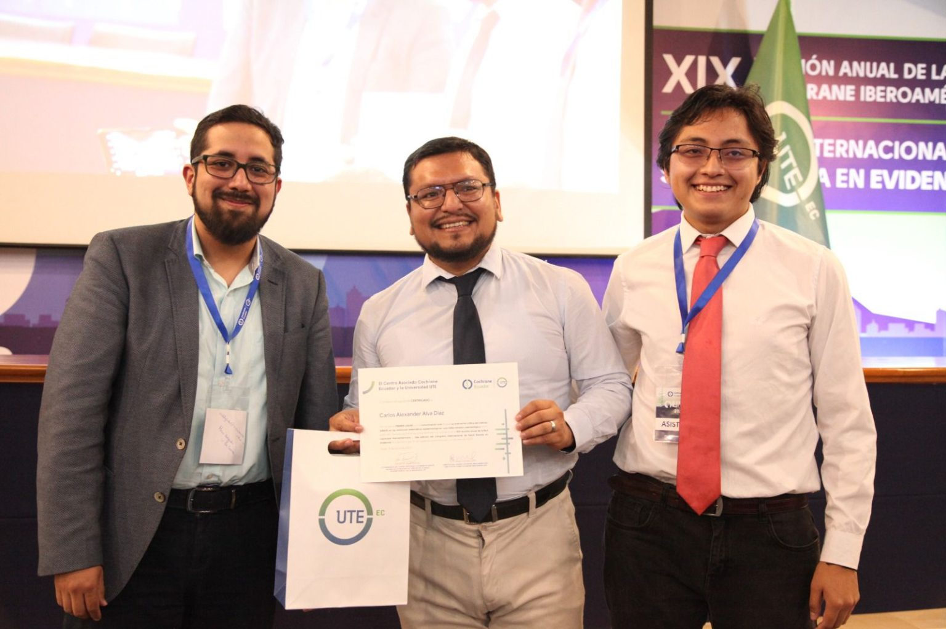

1. XIX reunión anual de la Red Cochrane Iberoamericana / 2do Congreso de Salud Basada en la Evidencia

Nombre de los integrantes:

1) Miguel Francisco Cabanillas Lazo

Nombre del trabajo: Psychiatric symptoms as manifestations of epileptic seizures: an umbrella review

Categoría: 1er puesto – Presentación de póster

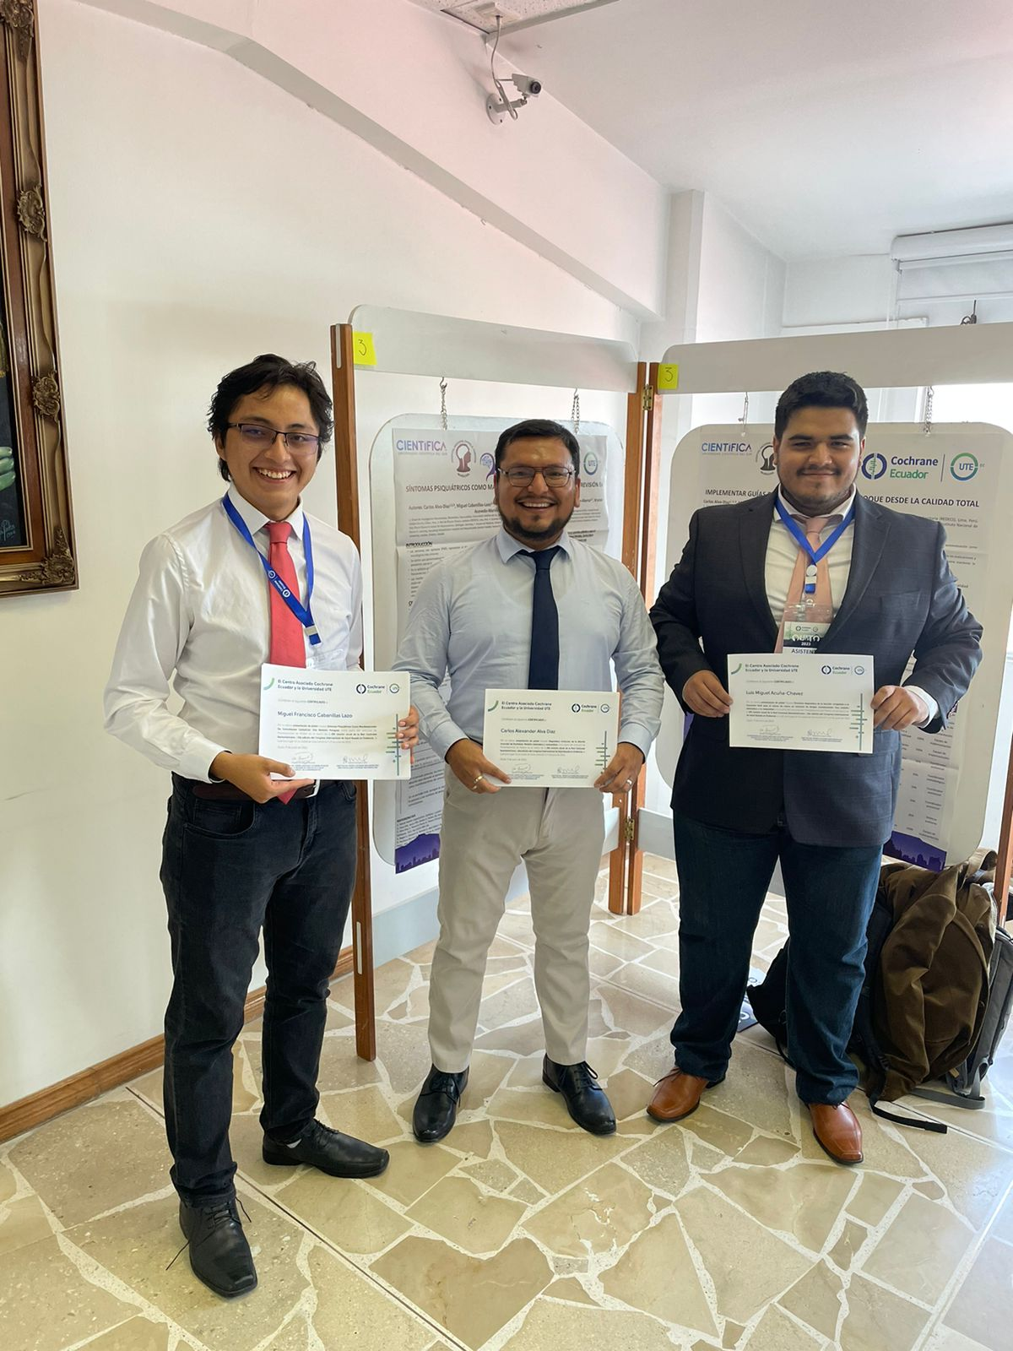

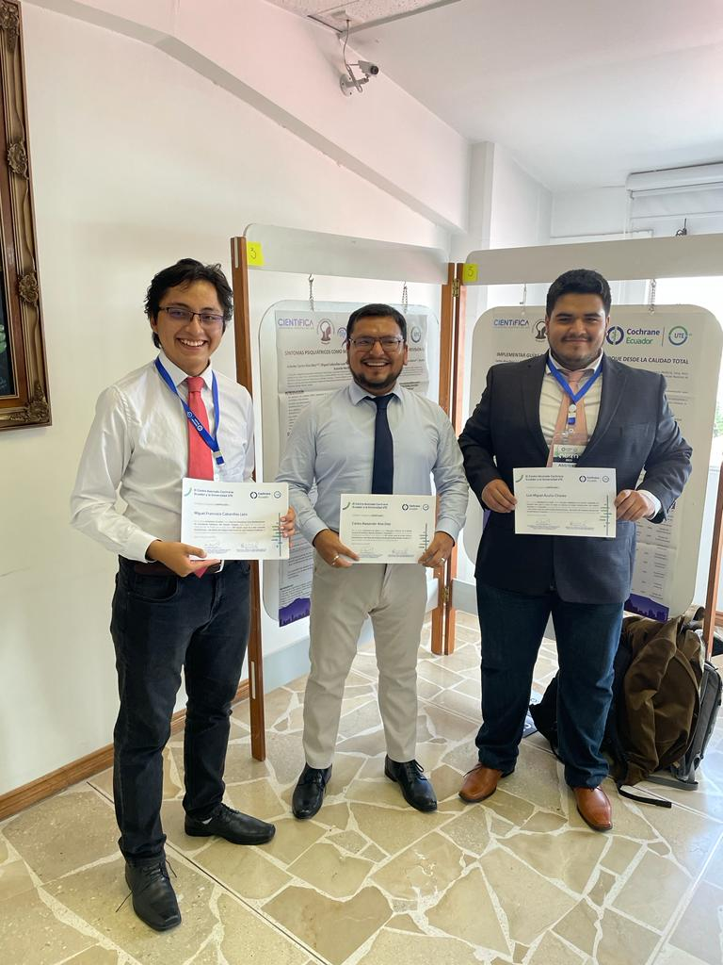

1. XIX reunión anual de la Red Cochrane Iberoamericana / 2do Congreso de Salud Basada en la Evidencia

Nombre de los integrantes:

1. Miguel Cabanillas Lazo (Primer autor)

2) Milagros Pascual-Guevara

3) Claudia Cruzalegui Bazán

4) Carlos Quispe Vicuña

5) Milenka del Rosario Cierto Torre

6) Renzo Vallejos Esquen

Nombre del trabajo: Association between mean platelet volume and functional outcomes in patients with acute ischemic Stroke

Categoría: 2do puesto – Presentación de póster

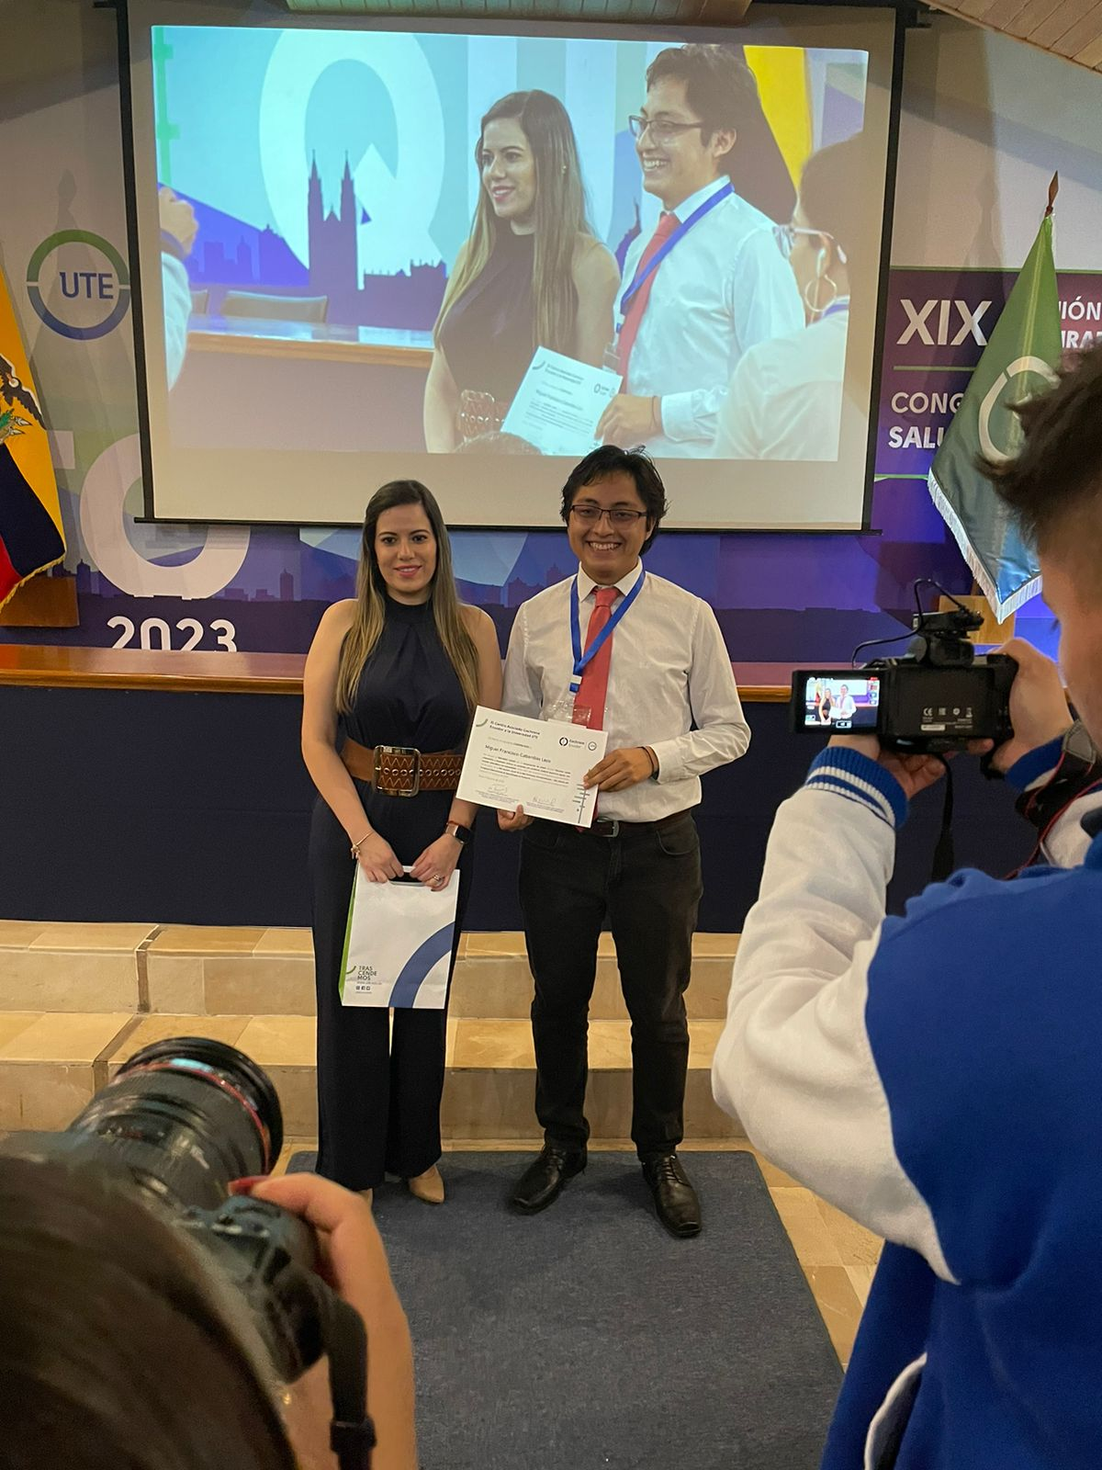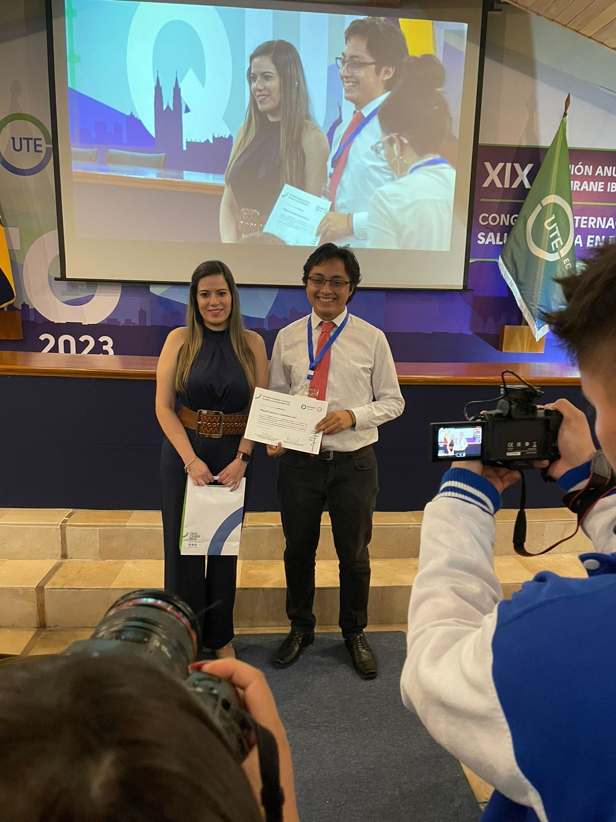

1. XIX reunión Nombre de congreso: VII CONGRESO INTERNACIONAL DE EDUCACIÓN MÉDICA – CIEM 2023 (ASPEFAM)

Nombre de los integrantes:   
1) Mario Gonzalo Chavez Hermosilla

2) Fiorella Milagros Peceres Huillca  
  
Nombre del trabajo: Un análisis de la enseñanza de la Epidemiología durante la postpandemia en Perú

Categoría: 2do puesto - Trabajos de investigación en estudiantes de pregrado

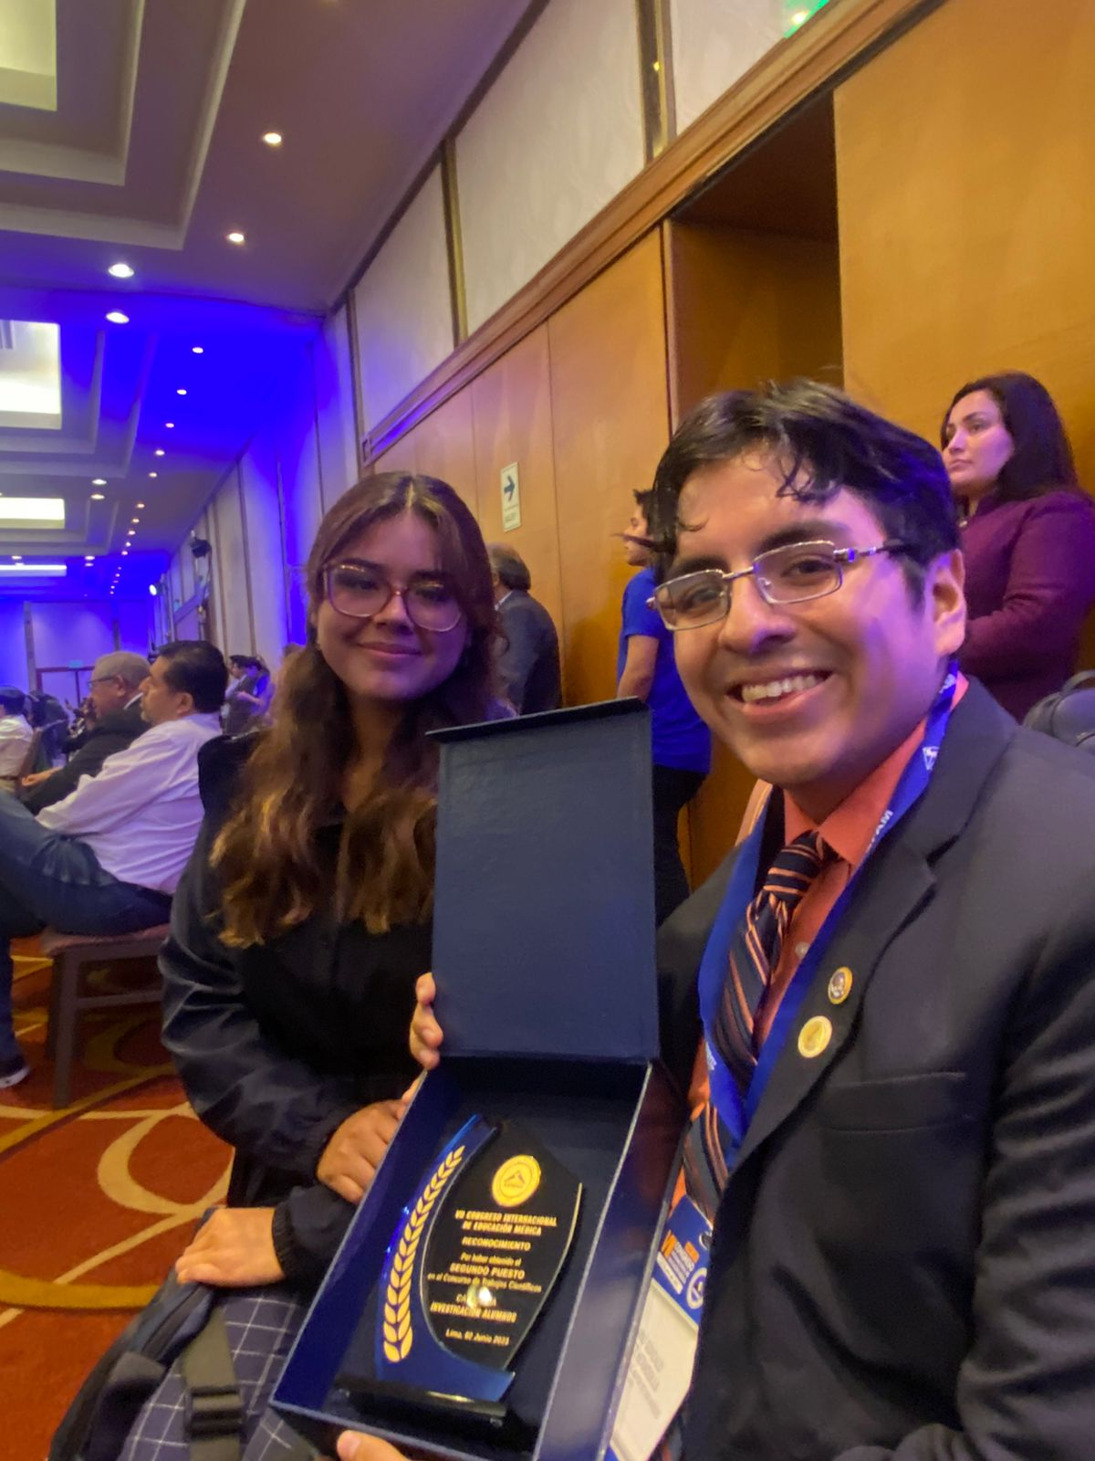

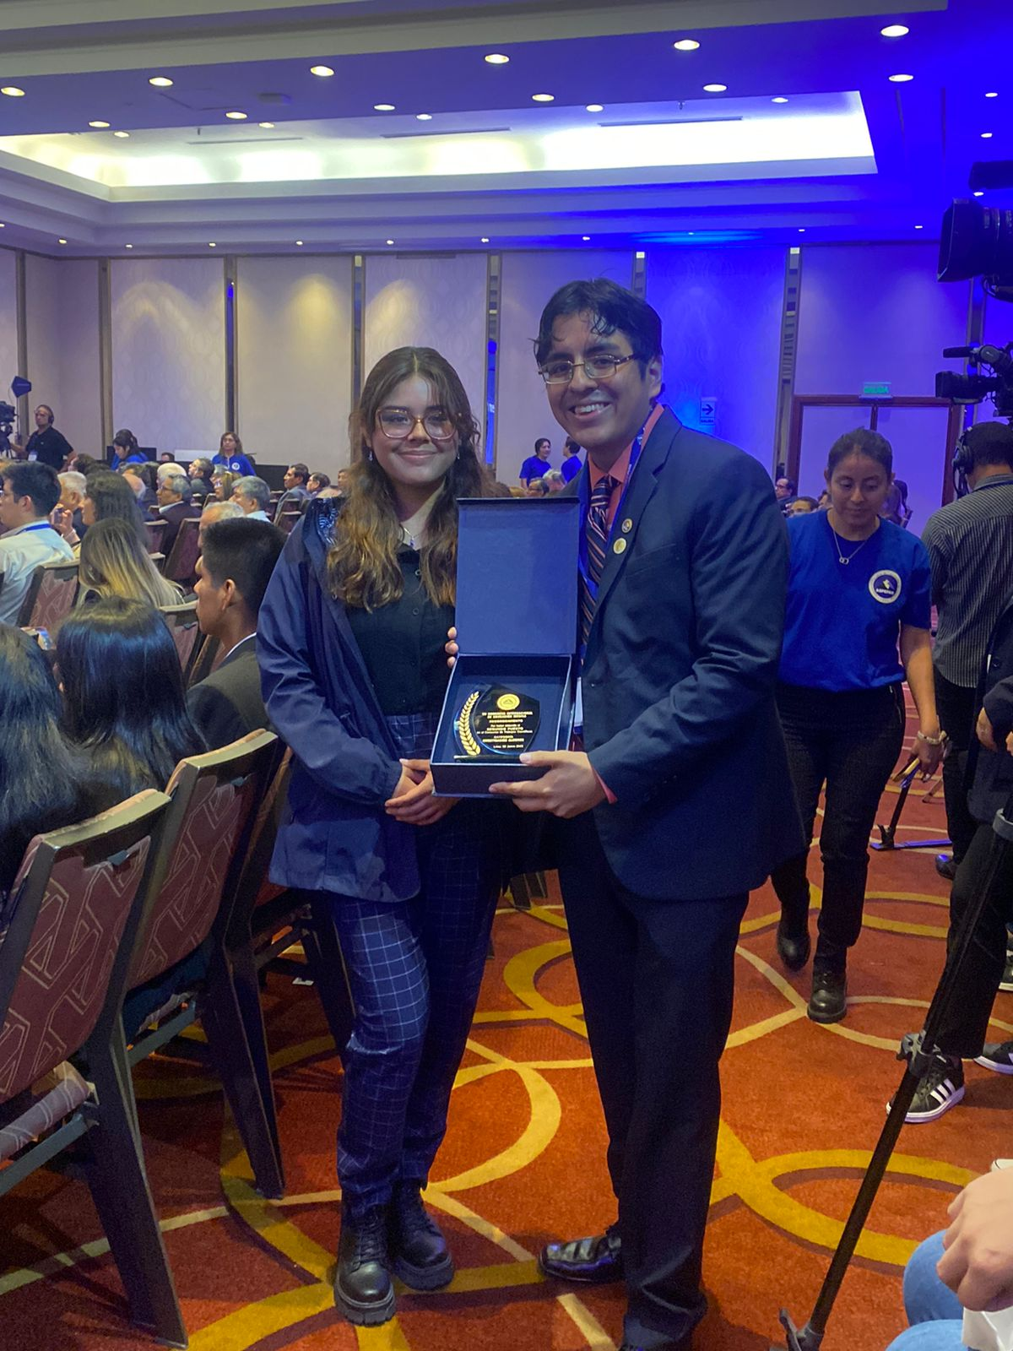

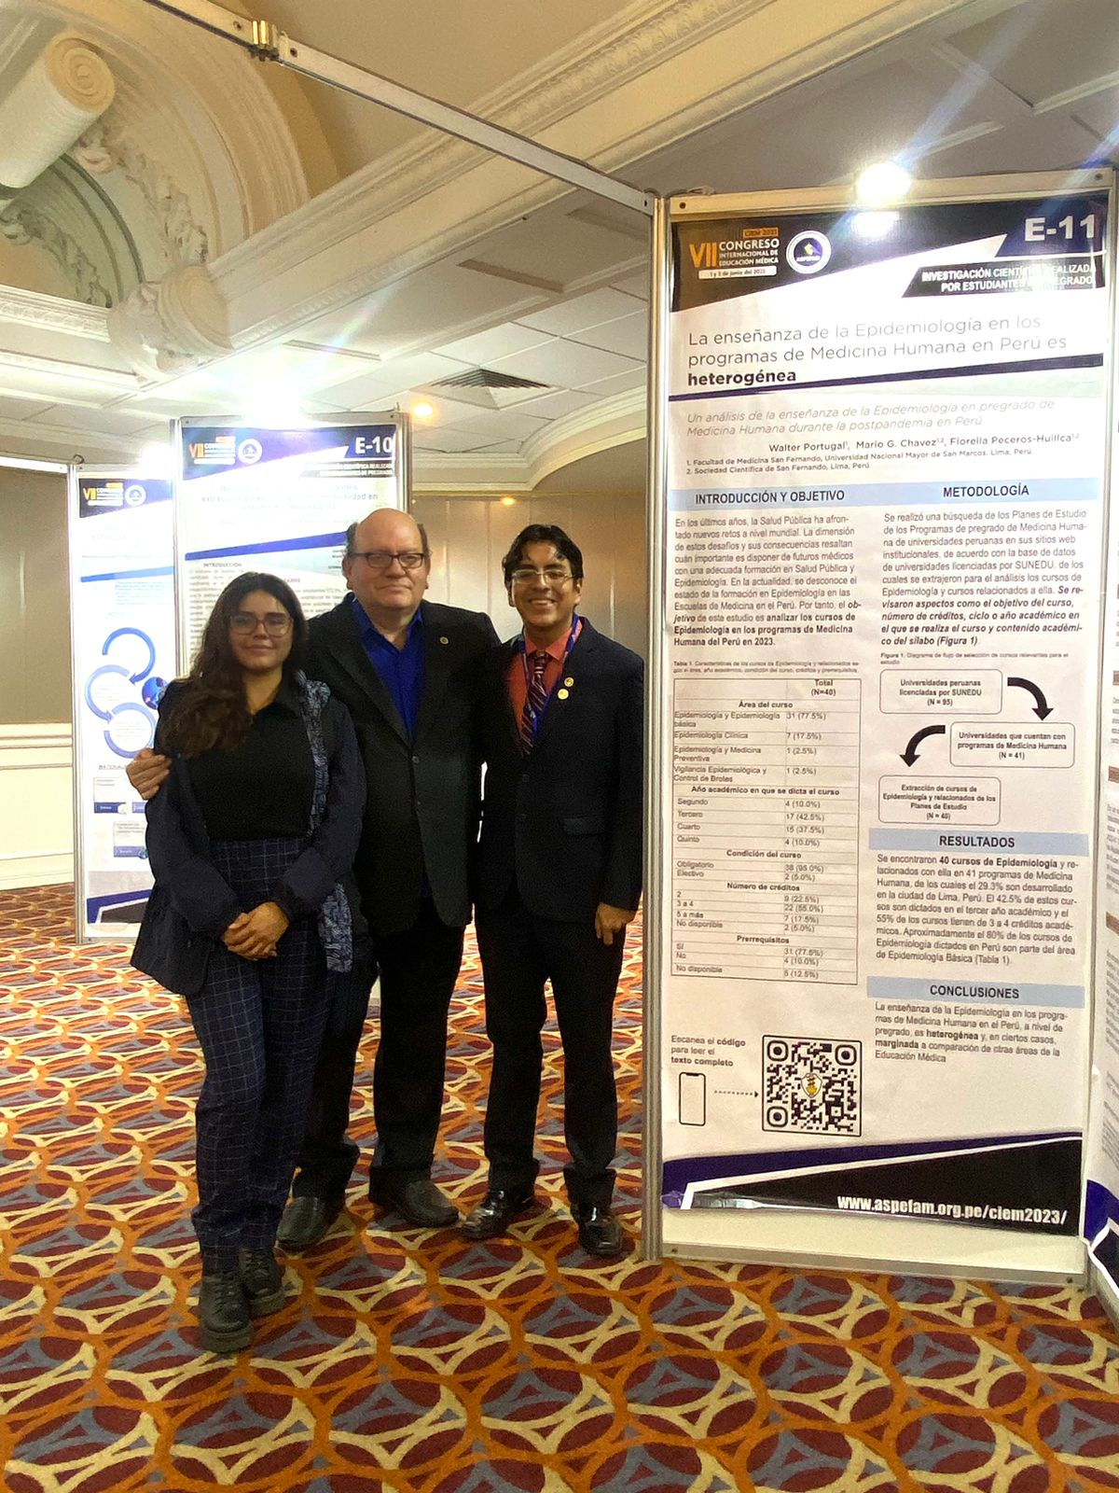

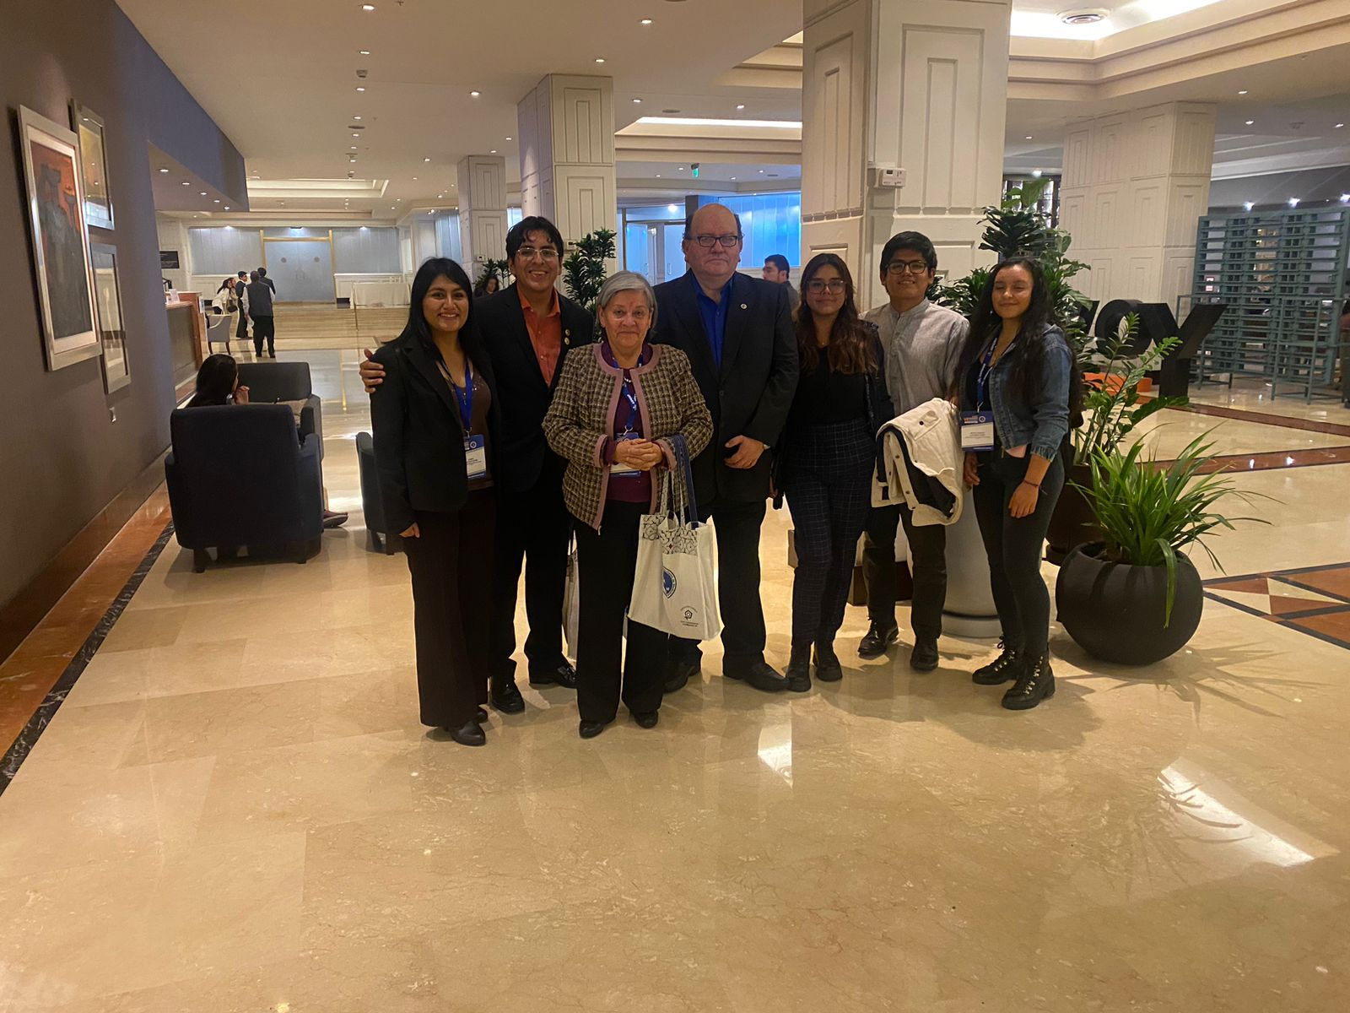

1. Nombre de congreso: XXVI JORNADA REGIONAL CIENTÍFICA CENTRO – JCRC 2023 (SOCIMEP)

Nombre de los integrantes:   
1) Claudia Cruzalegui Bazán (Primer autor)

2) Juan Arturo Durán Pecho

3) David Ricardo Botello Gonzales

4) Miguel Francisco Cabanillas Lazo

Nombre del trabajo: Asociación de los niveles del índice glucosa/potasio sérico con mal pronóstico a largo plazo en pacientes con hemorragia subaracnoidea aneurismática de un hospital de tercer nivel peruano durante los años 2018-2021

Categoría: 1er puesto – Trabajo de Investigación

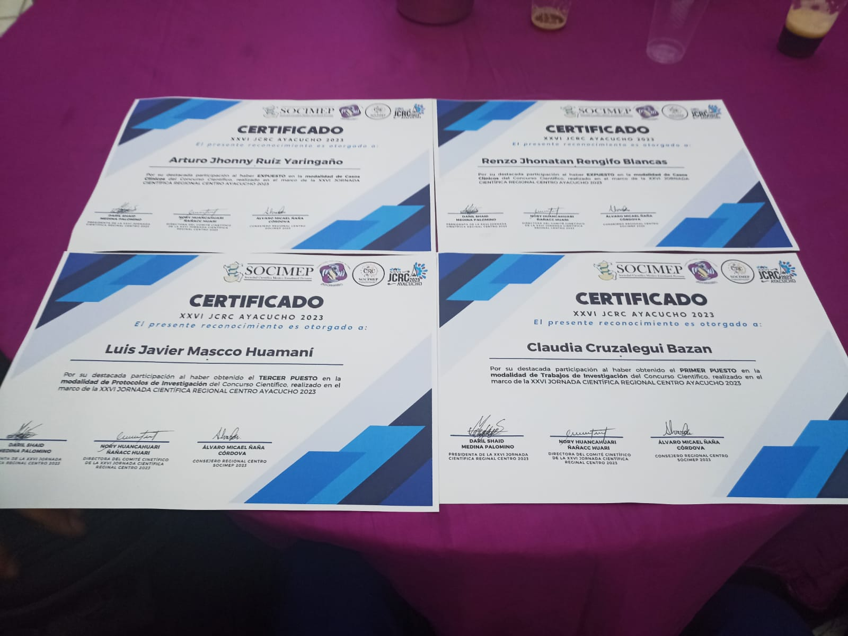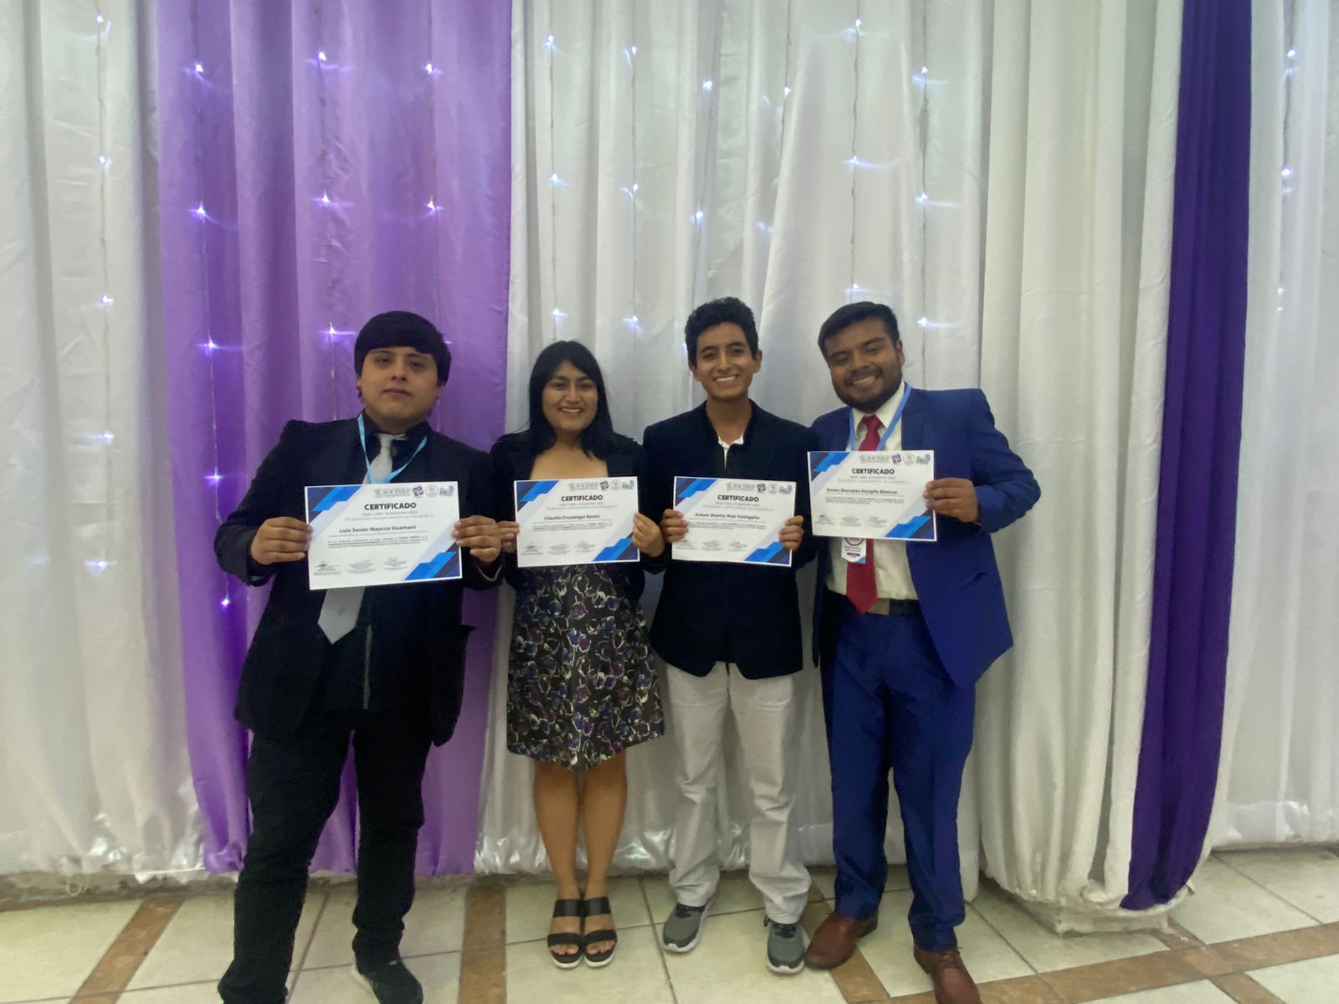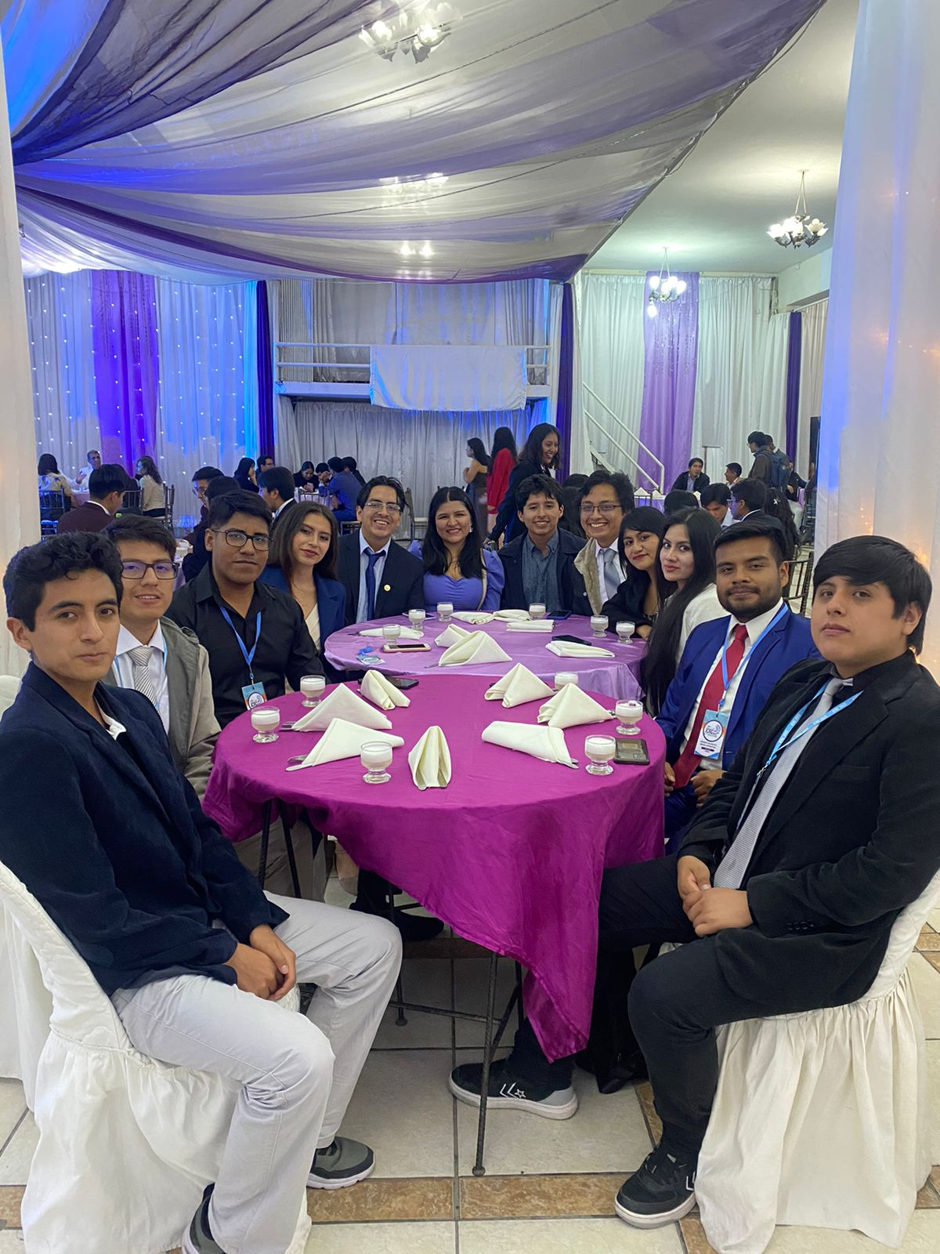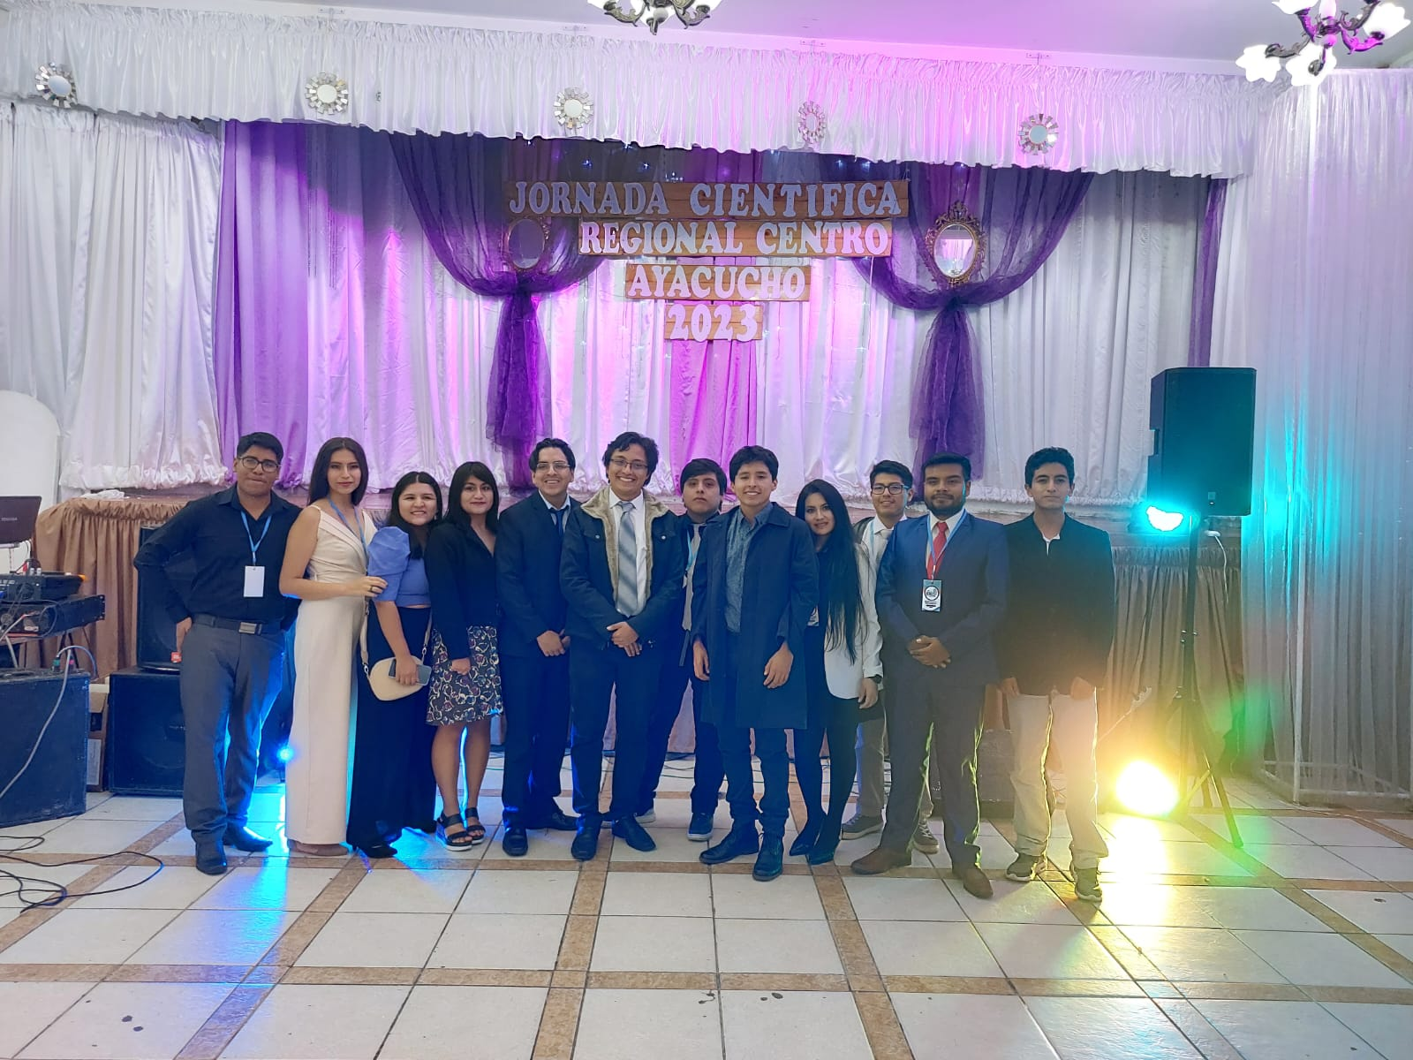

1. Nombre de congreso: XXVI JORNADA REGIONAL CIENTÍFICA CENTRO – JCRC 2023 (SOCIMEP)

Nombre de los integrantes:   
1) Roody Michaell Espinoza Cabrejos (Primer autor)

2) Luis Javier Mascco Huamani

3) Fiorella Antonella Avila Terrones

4) Mercedes Andrea Ponce Pantigoso

5) Scarlett Grissel Atalaya Saldaña

Nombre del trabajo: Prevalencia y factores asociados a la Neurofobia en estudiantes de medicina de una universidad pública en Lima, Perú 2023

Categoría: 3er puesto – Protocolos de Investigación

1. Nombre de congreso: XXVI JORNADA REGIONAL CIENTÍFICA CENTRO – JCRC 2023 (SOCIMEP)

Nombre de los integrantes:   
1) Arturo Jhonny Ruiz Yaringaño (Autor expositor)

Nombre del trabajo: Aneurisma de la arteria carótida interna extracraneal tratado con cirugía mediante bypass de alto flujo con injerto de arteria radial: Reporte de Caso

Categoría: Única Sociedad Científica que presentó reportes de caso

1. Nombre de congreso: XXVI JORNADA REGIONAL CIENTÍFICA CENTRO – JCRC 2023 (SOCIMEP)

Nombre de los integrantes:   
1) Renzo Jhonatan Rengifo Blancas

Nombre del trabajo: Bypass de primera generación en el tratamiento de aneurismas cerebrales complejos. Serie de casos en un hospital peruano

Categoría: Única Sociedad Científica que presentó reportes de caso

1. Nombre de congreso: American Academy of Neurology 2023 Annual Meeting

Nombre de los integrantes:   
1) Claudia Cruzalegui Bazán (Primer autor)

2) Milenka del Rosario Cielo Torre

3) Renzo Vallejos

4) Anaiz Ticona Flores

5) Miguel Cabanillas Lazo

Nombre del trabajo: «Association of serum glucosa/potassium ratio with the prognosis of aneurysmal subarachnoid hemorrhage: A systematic review with meta-analysis»

Categoría: Presentación Oral – Trabajos de Investigación

Link: <https://n.neurology.org/content/100/17_Supplement_2/3085>

1. Nombre de congreso: American Academy of Neurology 2023 Annual Meeting

Nombre de los integrantes:   
1) Miguel Cabanillas Lazo (Primer autor)

2) Carlos Quispe Vicuña

3) Claudia Cruzalegui Bazán

4) Milagros Pascual Guevara

Nombre del trabajo: «Neutrophil-to-lymphocyte ratio as a biomarker for Guillain-Barré Syndrome: A systematic review with meta-analysis»

Categoría: Presentación de Poster – Trabajos de Investigación

Link: <https://n.neurology.org/content/100/17_Supplement_2/4277>

1. Nombre de congreso: American Academy of Neurology 2023 Annual Meeting

Nombre de los integrantes:

1) Carlos Quispe Vicuña (Primer autor)

Nombre del trabajo: «Association between nutritional status and migraine in the pediatric population: A systematic review with meta-analysis»

Categoría: Presentación de Poster – Trabajos de Investigación

Link: <https://n.neurology.org/content/100/17_Supplement_2/4630>

1. Nombre de congreso: American Academy of Neurology 2023 Annual Meeting

Nombre de los integrantes:   
1) Milagros Pascual-Guevara

2) Miguel Cabanillas Lazo (Primer autor)

3) Claudia Cruzalegui Bazán

4) Carlos Quispe Vicuña

5) Milenka del Rosario Cierto Torre

6) Renzo Vallejos

Nombre del trabajo: Association between mean platelet volume and functional outcomes in patients with acute ischemic Stroke

Categoría: Presentación de Poster – Trabajos de Investigación

Link: <https://n.neurology.org/content/100/17_Supplement_2/3661>

1. Nombre de congreso: CIS 2023 ANNUAL MEETING: IMMUNE DEFICIENCY AND DYSREGULATION NORTH AMERICAN CONFERENCE

Nombre de los integrantes:   
1) Gerardo Luna Peralta

1. Franz Gavino Alarcón
2. Catherine Jara Rodas

Nombre del trabajo: Clinical Features and treatment of activated PI3K-delta syndrome in Peruvian children: A case series

Categoría: Presentación de Poster – Trabajos de Investigación

Link: <https://www.sciencedirect.com/science/article/abs/pii/S1521661623001900>